**Лесечко Олеся (ДА-02)**

Лабораторна робота №1

“Дослідження базових конструкцій мови програмування С/C++”

**Мета роботи:** Набути навичок програмування мовою С/C++. Ознайомитись і дослідити на практиці її базові елементи та конструкції, такі як змінні, елементарні оператори, умовні оператори, цикли, масиви та функції.

**Варіант: 8**

Хід виконання роботи

1. Знайти відстань між точками 𝐴(𝑥1 , 𝑦1) та 𝐵(𝑥2 , 𝑦2) на площині.

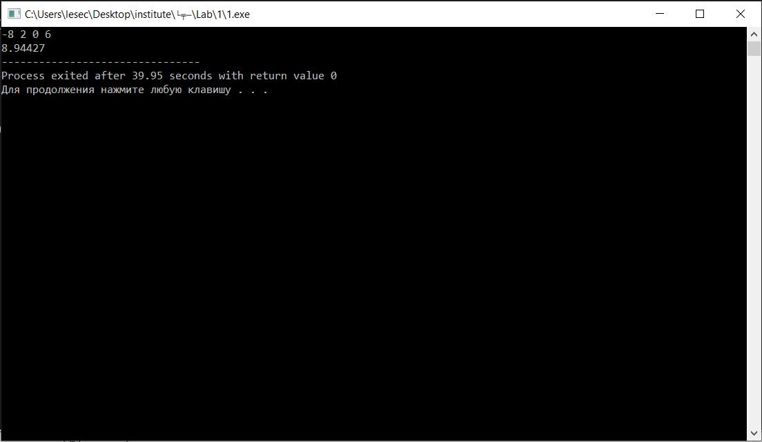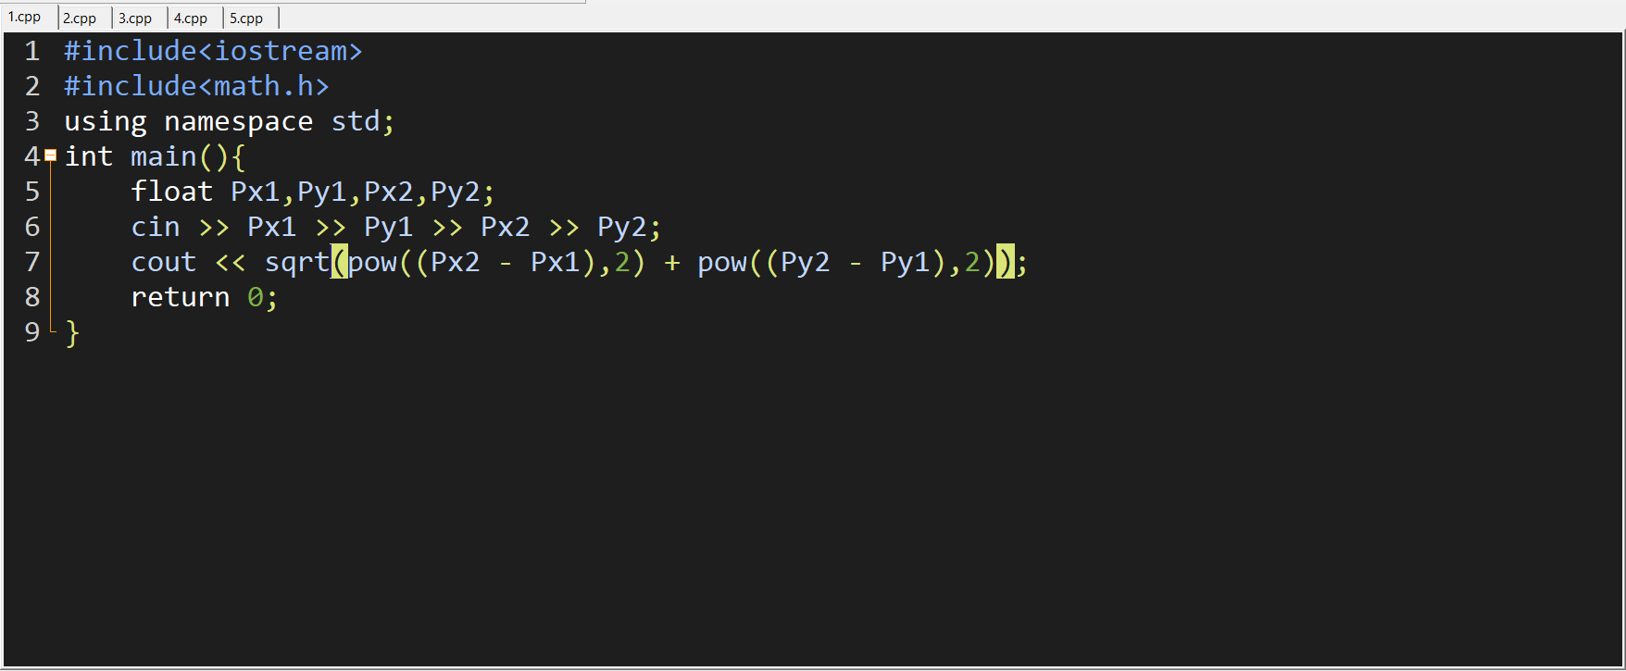

1. a, b – цілі числа. Написати програму повного дослідження коренів лінійного рівняння a*x + b = 0. Якщо коренів немає або безліч, то програма має вивести текстове повідомлення про це. Інакше має бути виведений корінь.

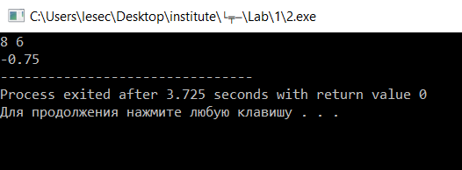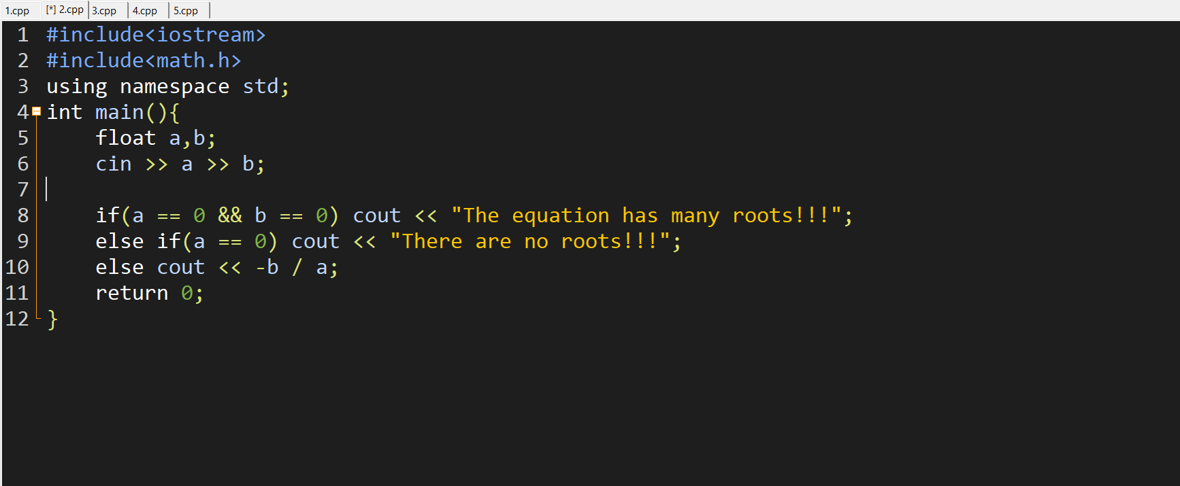

1. Знайти добуток непарних двоцифрових натуральних чисел, які кратні 13.

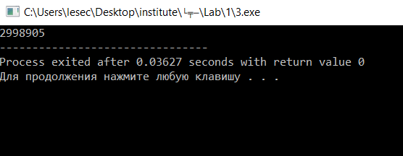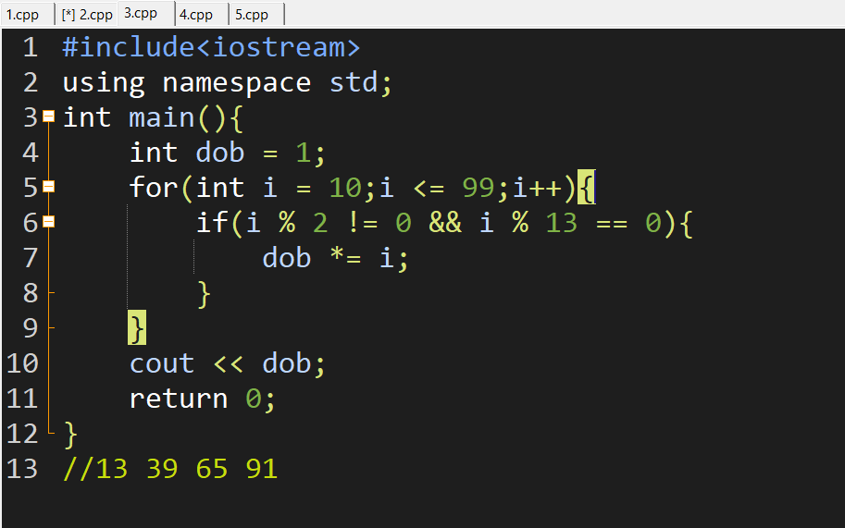

1. Дано масив цілих чисел розміру 16, перевірити чи відсортований він у порядку спадання.

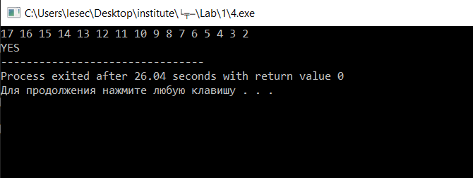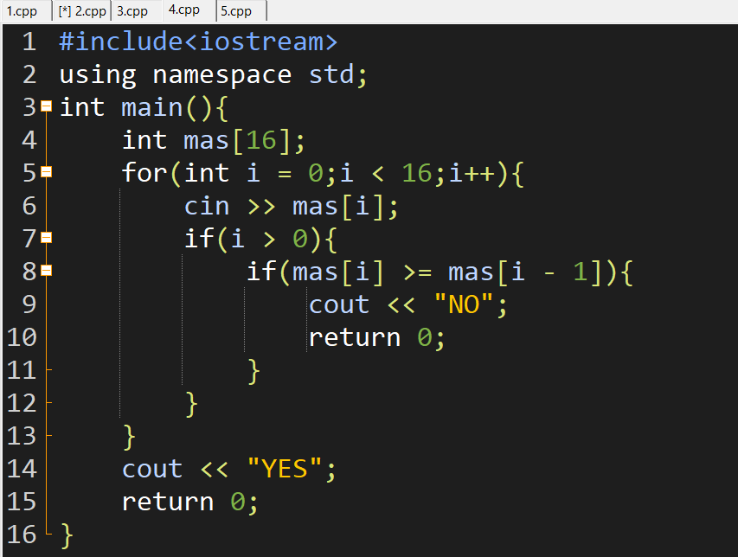

1. Знайти максимальне значення функції 𝑓(𝑥) = 𝑥3 − 2𝑥2 + 𝑥 − 1 на відрізку [-3,4], пошук виконувати з кроком 0.5.

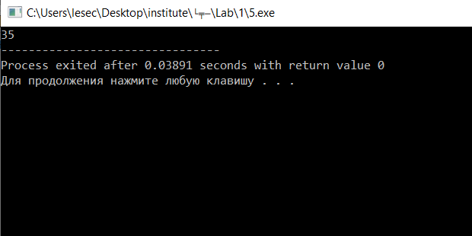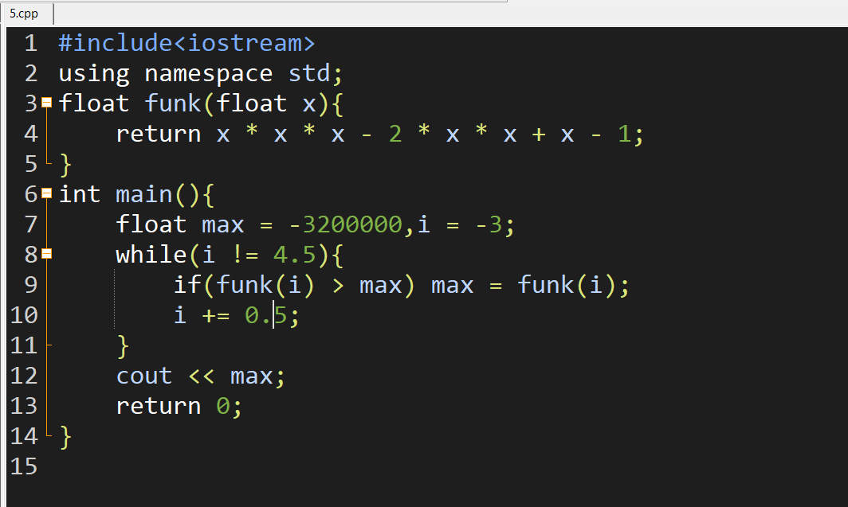

Контрольні питання:

1

* int — целочисленный тип данных.
* float — тип данных с плавающей запятой.
* double — тип данных с плавающей запятой двойной точности.
* char — символьный тип данных.
* bool — логический тип данных.

2

Когда программе нужно выбрать, какую операцию ей выполнить, в зависимости от определенного условия.

**3**

* Если мы знаем точное количество действий (итераций) цикла, то можем использовать цикл **for**.
* Когда мы не знаем, сколько итераций должен произвести цикл, нам понадобится цикл **while** или do...**while**.

4

* Массив — это область памяти, где могут последовательно храниться несколько значений.
* Возьмем группу студентов из десяти человек. У каждого из них есть фамилия. Создавать отдельную переменную для каждого студента — не рационально. Создадим массив, в котором будут храниться фамилии всех студентов.

5

Часть программы, которая реализует Определенный алгоритм позволяет Обращение к ней с разных частей Общей (главной) программы.

Висновки:

Тип данных присваивается переменной при ее объявлении или инициализации.

Оператор if служит для того, чтобы выполнить какую-либо операцию в том случае, когда условие является верным.   
Иногда необходимо повторять одно и то же действие несколько раз подряд. Для этого используют циклы.

Функции очень сильно облегчают работу программисту и намного повышают читаемость и понятность кода, в том числе и для самого разработчика.